ВСТУП

На сьогоднішній день мало які професії об'єднують в собі такі якості як творчість та актуальність. Під творчістю зазвичай розуміється можливість людини знайти свої підходи до вирішення певних задач, а під актуальністю вважається, що вирішення задачі принесе свої плоди, тобто дохід. Саме такий тип професій об'єднує в собі галузь IT, а найбільше поле для творчості знаходиться у WEB-розробках. Це є актуально, цікаво та дозволяє професійно рости як спеціаліст. Предмет "ВЕБ-технології та ВЕБ-дизайн" є однією з основних дисциплін процесу навчання на напрямі "Комп'ютерні науки" і тому написання курсової роботи по даній дисципліні є одним з основних кроків у підвищенні професійних знать. На сьогодні, майже кожна компанія має свій сайт, а також існує багато інших підприємств, що потребують послуг спеціалістів в даній галузі, оскільки наприклад, створений сайт-візитка допомагає значно розширити кількість клієнтів так як даний сайт дозволяє значно прорекламувати певне підприємство. Отже, можна з впевненістю сказати, що WEB-галузь є досить перспективною і набуття відповідних знань для можливості роботи у WEB-галузі є, якщо не життєво-необхідним, то дуже рекомендованим. Як вже було зазначено, існує безліч підприємств, що потребують послуг WEB-розробників. В більшості, такими підприємствами є вузькогалузеві, послугами яких користується певне коло людей. Прикладом вищезазначеного є видавничий відділ університету. Саме тому, мною було обрано тему курсового проекту "WEB-система видавничий відділ інформаційної системи університет". Розробка даного проекту дозволить мені значно розширити мої знання у WEB-розробці та закріпити вже досягнуті.
Веб-дизайн – галузь веб-розробки і різновид дизайну, до завдання якого входить проектування призначених для користувача веб-інтерфейсів для сайтів або веб-застосунків. Веб-дизайнери проектують логічну структуру веб-сторінок, продумують найзручніші рішення подачі інформації, а також займаються художнім оздобленням веб-проекту. В результаті перетину двох галузей людської діяльності грамотний веб-дизайнер повинен бути знайомий з останніми веб-технологіями і володіти відповідними художніми якостями.
Темою даного курсового завдання є розробка WEB-системи видавничого відділу університету. Необхідно створити базу даних, що описує предметну область та засоби по керуванню нею. Основним завданням являється розробка дизайну сайти відділу.
Розробка сайту була здійснена за використання технологій JAVA. Відповідно мовою програмування є JAVA, а середовищем розробки було обрано NetBeans з застосуванням технології JSP та Servlet.[1]
JAVA значно запозичила синтаксис із C і C++. Зокрема, взято за основу об'єктну модель С++, проте її модифіковано. Усунуто можливість появи деяких конфліктних ситуацій, що могли виникнути через помилки програміста та полегшено сам процес розробки об'єктно-орієнтованих програм. Ряд дій, які в С/C++ повинні здійснювати програмісти, доручено віртуальній машині. Передусім, Java розроблялась як платформо-незалежна мова, тому вона має менше низькорівневих можливостей для роботи з апаратним забезпеченням. За необхідності таких дій java дозволяє викликати підпрограми, написані іншими мовами програмування.[2]
NetBeans IDE — вільне інтегроване середовище розробки (IDE) для мов програмування Java, JavaFX, C/C++, PHP, JavaScript, HTML5, Python, Groovy. Середовище може бути встановлене і для підтримки окремих мов, і у повній конфігурації. Середовище розробки NetBeans за умовчанням підтримує розробку для платформ J2SE і J2EE.

1 ХАРАКТЕРИСТИКА ПРЕДМЕТНОЇ ОБЛАСТІ

1.1 Опис об'єктів та процесів, які відбуваються в предметній області
WEB-система "Видавничий відділ" інформаційної системи "Університет" забезпечує видавництво та тиражування навчально-методичної літератури, службової документації, бланків для всіх структурних підрозділів університету. Відповідно ціллю або метою підсистеми є своєчасне забезпечення університету документацією, що відповідає державному стандарту.
Основні процеси:
- створення облікового запису;
- завантаження документації;
- додавання додаткової інформації;
- процеси адміністрування.

Створення і розробка сайту включає:
1. Затвердження первинного технічного завдання на розробку сайта.
2. Визначення структурної схеми сайту - розташування розділів, контента і навігації.
3. Веб-дизайн - створення графічних елементів макету сайту, стилів і елементів навігації.
4. Розробка програмного коду, модулів, бази даних і інших елементів сайту необхідних в проекті.
5. Тестування.

  - Порівняльний аналіз систем
Зазвичай, дані WEB-системи видавничих відділів не є поширеними. Для них не будується окремого сайту, а створюється окрема сторінка на сайті самого університету. Дані системи не надають таких послуг, що були описані вище, тому курсовий проект може набути значного поширення. Системи, що були мною обрані можна переглянути за посиланнями:
- http://www.umo.edu.ua/about/82-2010-02-02-00-27-49 – сторінка редакційно-видавничого відділу університету менеджменту та освіти;
- http://nuwm.edu.ua/strukturni-pidrozdili/redakcijno-vidavnichij-viddil – сторінка редакційно-видавничого відділу національного університету водного господарства та природокористування;
- http://www.udau.edu.ua/ua/departments/viddili/redakczijno-vidavnichij-viddil/ – сторінка редакційно-видавничого відділу уманського національного університету садівництва;
- http://www.ztu.edu.ua/ua/structure/departments/publishing_department.php – сторінка редакційно-видавничого відділу Житомирського державного технологічного університету;
- http://onua.edu.ua/index.php?option=com_content&view=category&layout=blog&id=118&Itemid=404&lang=uk – сторінка редакційно-видавничого відділу Одеського Юридичного Університету.
Якщо ви переглянете дані сторінки, то помітите, що вони по своїй суті являються візитками і як таких особливих можливостей вони не надають. Тому, порівнявши ці системи зі своєю, мною було досягнуто висновку, що розроблювана мною система є в деякому плані оригінальною і, можливо, набуде значного поширення.

1.3 Вхідні дані інформаційної системи
Вхідними даними інформаційної системи являються:
- довідкова інформація про клієнта: логін, пароль, електронна пошта, додаткові дані;
- інформація про замовлення: вид, назва;
- файл замовлення;

1.4 Вихідні дані інформаційної системи
Вихідними даними інформаційної системи являються:
- довідка про користувачів сайту;
- довідка про файли користувачів сайту;

1.5 Проектування бази даних
Метою моделювання даних являється забезпечення розробника інформаційної системи концептуальною схемою бази даних у формі однієї моделі або кількох локальних моделей, що відносно легко можуть бути відображені в будь-яку систему даних.
Найбільш поширеним засобом моделювання даних є діаграми "сутність-зв’язок". З їх допомогою визначаються важливі для предметної області об’єкти (сутності), їх властивості (атрибути) і відношення один з одним (зв’язки).
Сутність (Entity) – певний об'єкт предметної області, що буде зберігатися в базі даних. Для кожної сутності має бути визначений унікальний ідентифікатор, а кожний екземпляр сутності має однозначно ідентифікуватися і відрізнятися від всіх інших екземплярів сутності його типу. Для кожної сутності мають бути визначені певні властивості: ім’я кожної сутності має бути унікальним, і до одного і того ж імені повинна завжди застосовуватися одна й та ж інтерпретація; сутність володіє набором атрибутів, що до неї належать, або успадковуються через зв'язок; сутність має володіти атрибутом або набором атрибутів, що однозначно ідентифікуватимуть екземпляр сутності; кількість зв'язків для кожної сутності є необмеженою.
Зв'язок (Relationship) – являє собою з'єднання між двома або більше сутностями. Кожен зв'язок реалізується через значення атрибутів сутності. Зв'язок позначається дієсловом та має бути унікальним. Зв'язки характеризуються ступенями та класом належності сутності до зв'язку. Ступінь зв'язку - відношення числа сутностей, що беруть участь в утворенні зв'язку.
Атрибут – певна характеристика сутності, що має місце в розглянутій предметній області. Примірник атрибута – це певна характеристика окремого екземпляру сутності. Атрибут визначається типом характеристики та набором значень, що він може приймати. Атрибути є двох видів: обов'язкові, необов'язкові. Для першого випадку атрибут не може приймати невизначених значень, а для іншого навпаки. Атрибут може описувати деяку властивість, а також входити до складу унікального ідентифікатора.
Унікальний ідентифікатор – це атрибут або сукупність атрибутів, що однозначно визначає екземпляр сутності. Унікальний ідентифікатор має містити унікальні значення і являється обов'язковим типом атрибуту (не може бути невизначеним).
Концептуальна модель бази даних – це високорівнева об’єктно-орієнтована модель предметної області, що представляє собою об’єктну область у вигляді набору об’єктів, що володіють певними властивостями та знаходяться у певних відносинах. Основна мета розробки високорівневої моделі даних полягає в створенні моделі користувальницького сприйняття даних та узгодженні більшої кількості технічних аспектів, зв’язаних з проектуванням бази даних. Концептуальна модель даних не прив’язана до конкретної фізичної реалізації баз даних та не залежить від конкретної СУБД. Концептуальна модель створюється на основі представлень про предметну область кожного типу користувачів, що представляють собою набір даних, що необхідні користувачу для рішення своїх задач.[3]
Із предметної області виділимо всі види сутностей:
- клієнт;
- файл;
- додаткові дані;
Для кожного об’єкту було встановлено потенційний ключ, після чого був виконаний вибір первинного ключа. Правила при виборі первинного ключа:
- повинен використовуватися ключ з мінімальним набором атрибутів;
- слід використовувати той ключ, ймовірність зміни значень якого мінімальна;
- значення ключа повинно мати мінімальну довжину.
Розроблена концептуальна модель показана на рисунку 1.1
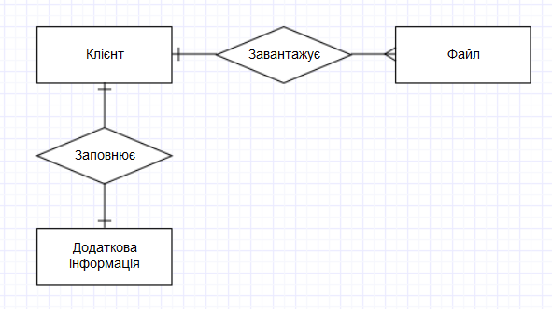
Рисунок 1.1 – Концептуальна модель
Логічне проектування полягає в створенні логічної моделі на основі вибраної моделі даних. На цьому етапі необхідно визначити яка СУБД буде застосовуватися в системі. Для перевірки вірності логічної моделі застосовується нормалізація. Перетворення локальної концептуальної моделі даних в локальну логічну модель полягає у видаленні із концептуальної моделі небажаних елементів та перетворення отриманих моделей в локальні логічні моделі.[4] До небажаних елементів відносяться:
- зв’язки типу "багато-до-багатьох";
- рекурсивні зв’язки;
- зв’язки з атрибутами.
Логічна модель бази даних показана на рисунку 1.2.
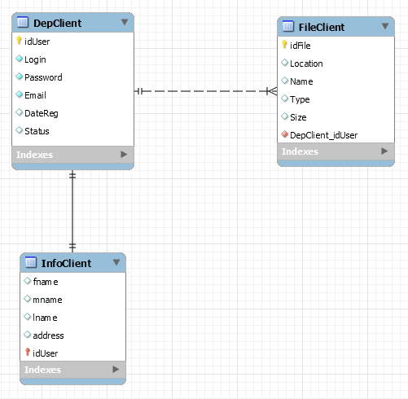
Рисунок 1.2 – Логічна модель
Фізичне проектування полягає в описі засобів фізичної реалізації логічного проекту бази даних. Фізичні моделі визначають засоби розміщення даних в середовищі зберігання і засоби доступу до цих даних, які підтримуються на фізичному рівні. У процесі проектування визначається структура реляційної бази даних (склад таблиць, їх структура і логічні зв’язки). Структура таблиці визначається складом стовпців, типом даних, ключами таблиці.[5]
Фізична модель бази даних показана на рисунку 1.3.
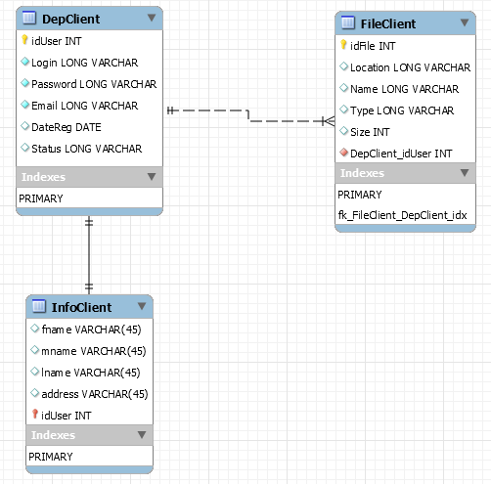
Рисунок 1.3 – Фізична модель

Перетворення моделі "сутність-зв'язок" в реляційну модель даних здійснюється шляхом послідовного виконання ряду кроків:
- кожній сутності ставиться у відповідність відношення реляційної бази даних;
- кожний атрибут сутності стає атрибутом відповідного відношення;
- первинний ключ сутності стає первинним ключем відповідного відношення. Атрибути, що входять до первинного ключа відношення, автоматично отримують властивість обов’язковості (NOTNULL). У кожне відношення, відповідне дочірній сутності, додається набір атрибутів основної сутності, що являється первинним ключем основної сутності. В відношенні, відповідному дочірній сутності, цей набір атрибутів стає зовнішнім ключем.

1.6 Опис таблиць бази даних
Розглянемо структуру даних таблиць:
Таблиця "DepClient" містить інформацію про користувачів.
Таблиця 1.1 – "DepClient"
Поле | Тип | Опис
idUser | int | Унікальний ідентифікатор запису, що однозначно ідентифікує користувача (первинний ключ).
Login | varchar(45) | Логін користувача сайту.
Password | varchar(45 | Пароль користувача.
Email | varchar(45) | Електронна пошта користувача.
DateReg | varchar(45) | Дата реєстрації користувача.
Status | varchar(45) | Тип користувача(адмін, звичайний користувач)

Таблиця "FileClient" містить дані про файли користувача.
Таблиця 1.2 – " FileClient "
Поле | Тип | Опис
idFile | int | Унікальний ідентифікатор запису, що однозначно ідентифікує файл (первинний ключ).
Location | varchar(45) | Розміщення файлу.
Name | varchar(45) | Назва файлу.
Type | varchar(45) | Тип роботи.
Size | varchar(45) | Розмір файлу.
DepClient_idUser | int | Зовнішній ключ, що ідентифікує користувача, якому належить файл.

Таблиця "InfoClient" node містить додаткову інформацію про клієнта.
Таблиця 1.3 – " InfoClient "
Поле | Тип | Опис
idUser | int | Унікальний ідентифікатор запису, що однозначно ідентифікує користувача (первинний ключ).
fname | varchar(45) | Ім'я користувача.
mname | varchar(45) | По-батькові користувача.
lname | varchar(45) | Прізвище користувача.
address | varchar(45) | Адреса користувача.

Для встановлення зв’язків між таблицями та визначення умов цілісності даних використовуються первинні та зовнішні ключі.
У базі даних "Видавничий відділ" були створені первинні ключі в усіх таблицях для забезпечення унікальності кожного запису в таблиці.
2 ПРОЕКТНА ЧАСТИНА

2.1 Вибір середовища розробки
Як середовище розробки було обрано IDE NetBeans, що надає потужні засоби редагування JSP-сторінок, JAVA-коду та значно автоматизує процес реалізації проекту. NetBeans IDE – вільне інтегроване середовище розробки (IDE) для мов програмування Java, JavaFX, C/C++, PHP, JavaScript, HTML5, Python, Groovy. Середовище може бути встановлене і для підтримки окремих мов, і у повній конфігурації. Середовище розробки NetBeans за умовчанням підтримує розробку для платформ J2SE і J2EE. За якістю і можливостям останні версії NetBeans IDE змагаються з найкращим інтегрованими середовищами розробки для мови Java, підтримуючи рефакторинг, профілювання, виділення синтаксичних конструкцій кольором, автодоповнення мовних конструкцій на льоту, шаблони коду та інше.[6]
Для формування сторінок використовуються наступні технології:
- HTML;
- CSS;
- JavaScript.
HTML – стандартна мова розмітки документів у Всесвітній павутині. Більшість веб-сторінок містять опис розмітки на мові HTML(або XHTML). Мова HTML інтерпретується браузерами і відображається у вигляді документа у зручній для людини формі.[7]
CSS – формальна мова опису зовнішнього вигляду документа, написано з використанням мови розмітки.[8]
JavaScript – зазвичай використовується як вбудована мова для програмного доступу до об’єктів додатків.[9]

2.2 Опис архітектури веб-додатку. Огляд ієрархії класів програми
Дану курсову роботу було реалізовано за допомогою мови програмування JAVA, оскільки дана мова надає потужні засоби розробки веб-систем, включає в себе такі технології як:
- Hibernate – засіб відображення між об'єктами та реляційними структурами (object-relational mapping, ORM) для платформи Java. Hibernate є вільним програмним забезпеченням, яке поширюється на умовах GNU Lesser General Public License. Hibernate надає легкий для використання каркас (фреймворк) для відображення між об'єктно-орієнтованою моделлю даних і традиційною реляційною базою даних;[10]
- Spring – це програмний каркас (фреймворк) з відкритим кодом та контейнера з підтримкою інверсії управління для платформи Java. Основні особливості Spring Framework можуть бути використані будь-яким застосунком Java, але є розширення для створення веб-застосунків на платформі Java EE. Незважаючи на те, Spring Framework не нав'язує будь-якої конкретної моделі програмування, Spring Framework став популярним в співтоваристві Java в якості альтернативи, заміна Enterprise JavaBean (EJB) моделі;[11]
- JSTL – розширення специфікації JSP, що додає бібліотеку JSP тегів для загальних потреб, таких як розбір XML даних, умовна обробка, створення циклів і підтримка інтернаціоналізації.
- JSP – технологія, що дозволяє веб-розробникам динамічно генерувати HTML, XML та інші веб-сторінки. Технологія дозволяє вставляти Java-код, в статичний вміст сторінки. Також можуть використовуватись бібліотеки JSP тегів для вставки їх в JSP-сторінки. Сторінки компілюються JSP-компілятором в сервлети, які є Java-класами, і виконуються на сервері. Сервлети також можуть бути написані розробником, не використовуючи JSP-сторінки. Ці технології доповнюють одна одну;[12]
- Servlet – стандартизований API для створення динамічного контенту до веб-сервера, використовуючи платформу Java. Сервлети – аналог технологій PHP, CGI і ASP.NET. Сервлет може зберігати інформацію між багатьма транзакціями, використовуючи HTTP кукіз, сесії або через редагування URL. Servlet API, що міститься в пакеті javax.servlet, описує взаємодію веб-контейнера і сервлета. Веб-контейнер – це компонент веб-сервера, що створений для взаємодії з сервлетами. Він відповідає за управління життєвим циклом сервлетів, перетворення URL у певний сервлет та забезпечення того, щоб клієнт, який зробив URL запит, мав відповідні права доступу.[13]
Оскільки було застосовано технологію Spring, то для кожної сторінки було створено спеціальний клас-контролер, що відповідає за збір даних для їх посилання на сторінку. Таким чином було створено наступні класи-контролери:
- adminController – контролер сторінки admin.htm, що відповідає за підвантаження даних про користувачів сайту для адміністратора;
- aboutController – контролер сторінки about.htm;
- fileController – контролер сторінки file.htm, що відповідає за підвантаження даних про файли користувачів для адміністратора;
- infoController – контролер сторінки info.htm, що відповідає за підвантаження даних про користувача, який здійснив вхід на сайт;
- regController – контролер сторінки reg.htm;
- searchController – контролер сторінки search.htm, що відповідає за підвантаження даних на сторінку пошуку, що співпали введеним значенням;
- signinController – контролер сторінки signin.htm;
- succesController – контролер сторінки succes.htm;
- succesinController – контролер сторінки succesin.htm;
- userController – контролер сторінки user.htm, що підвантажує дані про файли користувача, що здійснив вхід на сайт.
Також для обробки запитів клієнта було створено спеціальні класи, що іменуються сервлетами. Даний веб додаток підтримує операції CRUD та має наступні сервлети для роботи з базою даних та обробки запитів користувачів:
- RegServlet – сервлет що здійснює реєстрацію користувача в системі;
- SigninServlet – сервлет, що здійснює вхід користувача в систему;
- SignoutServlet – сервлет, що здійснює вихід користувача з системи;
- UploadServlet – сервлет, що здійснює завантаження файлу;
- delClientServlet – сервлет, що здійснює видалення користувача з системи;
- delFileServlet – сервлет, що здійснює видалення файлу користувача з системи;
- infoServlet – сервлет, що здійснює додавання інформації користувача в систему;
- searchServlet – сервлет, що здійснює пошук у базі даних.
Окрім вище зазначених класів було створено файли зіставлення таблиць баз даних. Дані файли є класами, що являють собою таблиці баз даних. В них автоматично створюються поля, що відповідають полям певної таблиці та реалізуються всі необхідні методи для ініціалізації та отримання значення поля. Крім того, формуються необхідні конструктори для створення об'єктів таблиць бази даних. Таким чином є наступні файли зіставлення:
- Depclient – файл зіставлення з таблицею DepClient бази даних;
- Fileclient – файл зіставлення з таблицею FileClient бази даних;
- Infoclient – файл зіставлення з таблицею InfoClient бази даних.
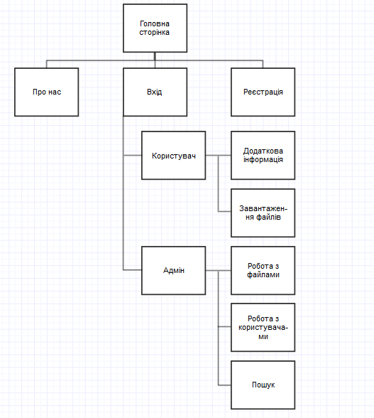
Рисунок 2.1 – Структура веб-додатку

На рисунку 2.1 зображено структуру веб-додатку. Таким чином, доступ до роботи з файлами можливий лише після реєстрації на сайті та подальшому входу на сайт. Звичайний користувач може додавати файли для редагування, а адміністратор в свою чергу може здійснювати редагування інформації про користувачів та завантажених ними файлами.

2.3 Опис клієнтського додатку
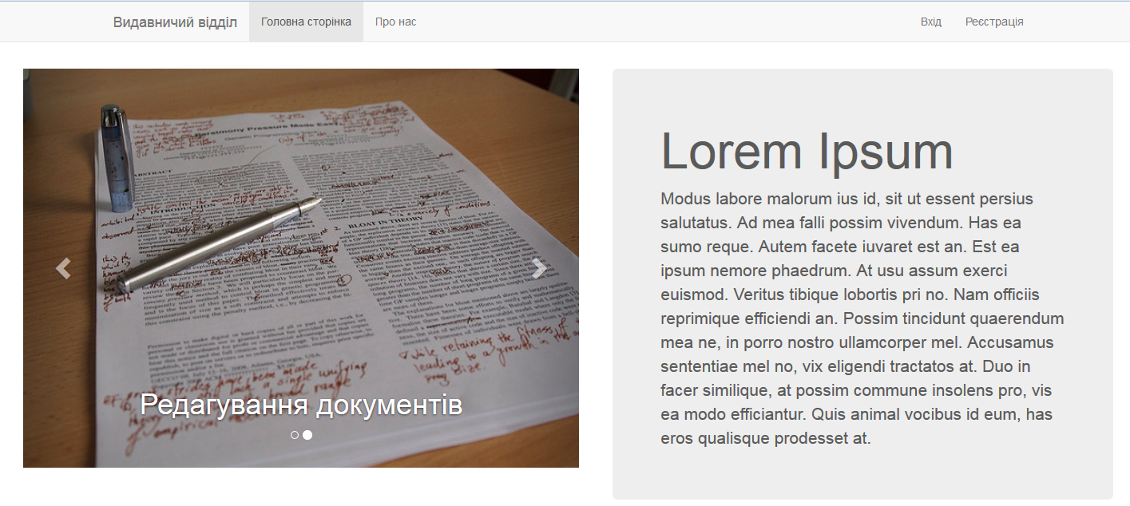
Рисунок 2.2 – Головна сторінка додатку

На рисунку 2.2 зображено головну сторінку сайту видавничого відділу. Тут клієнт може переглянути основні відомості про видавничий відділ та перейти до подальшої реєстрації на сайті або ж входу на сайт. Адміністратор може змінити вміст головної сторінки і таким чином даний сайт можна підлаштувати під різні підрозділи.
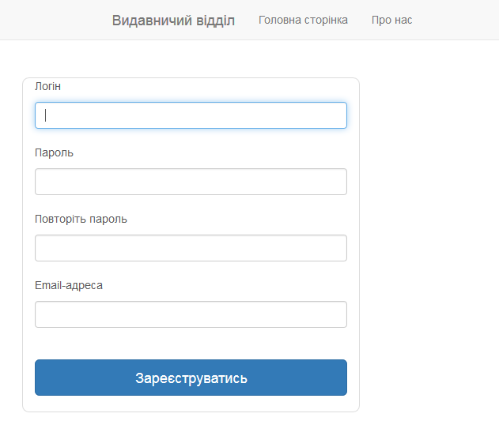
Рисунок 2.3 – Сторінка реєстрації
Як вже було зазначено, подальшим кроком користувача або клієнта сайту буде вхід або реєстрація на сайті. На рисунку 2.3 зображено сторінку реєстрації користувача. Для реєстрації необхідно ввести логін, пароль та адресу електронної пошти. Якщо введений логін або пошта вже були зареєстровані то буде видано відповідну помилку. Те ж саме стосується при невірному повторенні паролю.
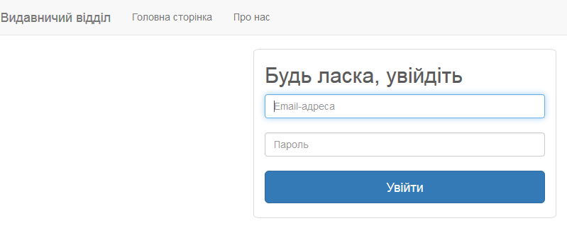
Рисунок 2.4 – Сторінка входу

Якщо користувач вже зареєструвався, то він має перейти до процедури входу на сайт. На рисунку 2.4 зображено сторінку входу. При успішному вході, клієнта буде перекинуто на сторінку по роботі з файлами, тобто на сторінку користувача.
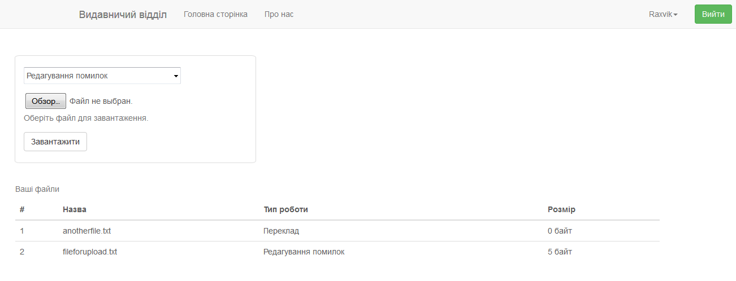
Рисунок 2.5 – Сторінка користувача при додаванні файлів
Після входу, користувач може додавати файли та додаткову інформацію про себе. Для завантаження файлу необхідно обрати тип операції яку необхідно здійснити над файлом та обрати сам файл для завантаження після чого натиснути на кнопку "Завантажити". На рисунку 2.5 зображено сторінку завантаження файлу користувачем.
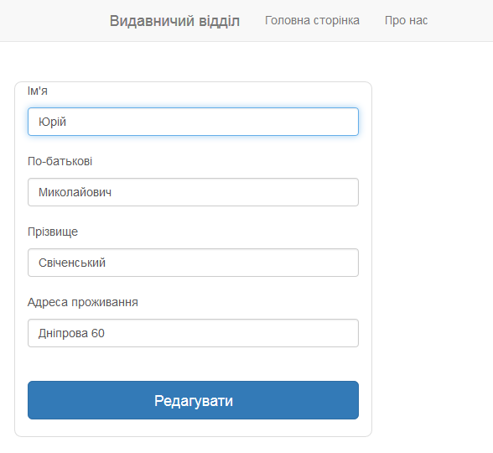
Рисунок 2.6 – Сторінка користувача при додаванні інформації про себе

На рисунку 2.6 показано процес додавання додаткової інформації користувача про себе. Жодне з полів не є обов'язковим для заповнення. При натисненні на кнопку "Редагувати" дані про користувача буде збережено.

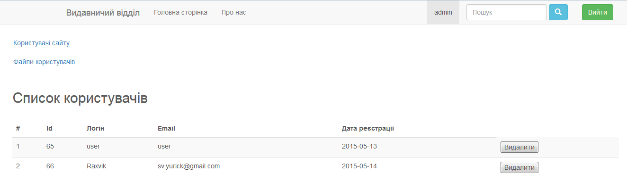
Рисунок 2.7 – Адмін-сторінка при роботі з користувачами

Якщо було здійснено вхід на сайт під адміном, то при переході на сторінку користувача будуть наявні адмін-налаштування. На рисунку 2.7 зображено адмін-сторінку. Тут можна редагувати користувачів сайту та їх файли переключаючи за допомогою відповідних посилань "Користувачі сайту", "Файли користувачів".

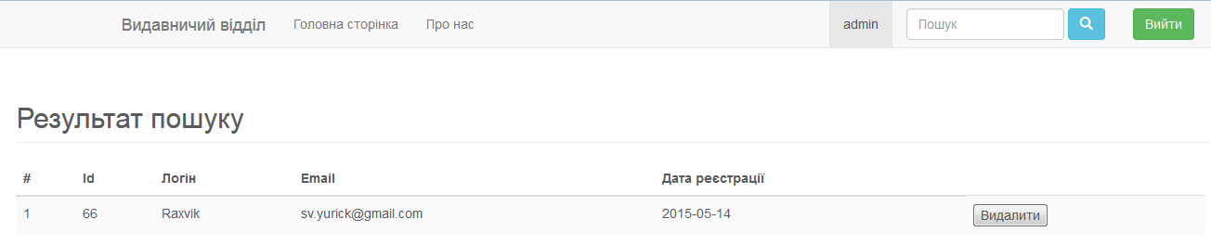
Рисунок 2.8 – Сторінка результату пошуку

Адміністратор сайту може здійснювати пошук користувачів на сайті. Для цього достатньо ввести логін або електронну пошту потрібного нам користувача та натиснути на кнопку пошуку. Після цього адміністратора буде переправлено на сторінку результату пошуку. Якщо були знайдені відповідні записи, то їх буде додано до результату. На рисунку 2.8 показано результат пошуку користувачів.

ВИСНОВКИ

В результаті виконання курсової роботи було створено веб-систему видавничого відділу, що може бути інтегрована в загальну систему університету.
Дана система надає можливість ведення обліку зареєстрованих користувачів сайту і відповідно обслуговувати їх замовлення на редагування документів.
Під час реалізації курсової роботи було використано програмне середовище NetBeans, що дало можливість значно прискорити процес створення системи.
Для створення баз даних використовувалися СУБД MySQL та PHPMyAdmin, що відповідно надають потужні засоби для стоврення, редагування баз даних, їх таблиць та ін.
У процесі розробки було освоєно декілька технологій, а саме: Hibernate, Spring, JSTL, JSP, Servlet. Таким чином мною було значно розширено вже набуті знання по створенню вед-додатків на Java, а застосування самої мови програмування дозволило більш поглибитися в функціонал мови і відповідно дозволило вивести знання Java на більш якісний рівень.
Всі дії по роботі з базою даних, її обслуговування, модифікація та підтримка цілісності бази даних прихована від користувача, і користувачу не потрібно знати про неї для того, щоб вирішити всі задачі по роботі з даним проектом. Інтерфейс системи легкий в розумінні і значно полегшує роботу.
Весь задуманий функціонал WEB-системи був повністю реалізований та перевірений на помилки під час її тестування.

СПИСОК ЛІТЕРАТУРИ

- Бородаєв Д. В. Веб-сайт як об'єкт графічного дизайну / Д. В. Бородаєв. – Септіма, 2006. – 288 с.
- Хорстманн Х. С. (2014). Java SE 8. Вводный курс / Х. С. Хорстманн. – Вільямс, 2014. – 208с.
- Меєр М. Теорія реляційних баз даних / М. Меєр – Мир, 1987. – 608 с.
- Карпова Т. С. Бази даних. Моделі, разробка, реалізація / Т. С. Карпова. – СПб. : Питер, 2001. – 339 с.
- Диго С. М. Бази даних: проектування та використання / С. М. Диго. – М. : Фінанси та статистика, 2005. – 592 с.
- Монахов В. Язык программирования Java и среда NetBeans / В. Монахов – БХВ-Петербург, 2011. – 704 с.
- Фрімен Е. Изучаем HTML, XHTML и CSS / Е. Фрімен – Питер, 2010. – 656 с.
- Шафер С. HTML, XHTML и CSS. Біблія користувача / С. Шафер – Діалектика, 2011. – 656 с.
- Рейсіг Д. JavaScript. Професіональні прийоми програмування / Д. Рейсіг – Пітер, 2008. – 76 с.
- Бернард Д. Hibernate в дії / Д. Бернард – Вільямс, 2008. – 488 с.
- Кларенс Х. Spring 3 для професіоналів / Х. Кларенс – Вільямс, 2008. – 880с.
- Брюс У. Java-сервлети та JSP: збірник рецептів. / У. Брюс – КУДИЦ-ПРЕСС, 2006. – 6с.
- Брюс У. Java-сервлети та JSP: збірник рецептів. / У. Брюс – КУДИЦ-ПРЕСС, 2006. – 10с.

Додаток А
"Код розробленого веб-додатку"

RegServlet.java
try {
String Login = request.getParameter("inputLogin");
String inPass = request.getParameter("inputPassword");
String inPassRepeat = request.getParameter("inputPasswordRepeat");
String Email = request.getParameter("inputEmail");

if (!inPass.equals(inPassRepeat)) {
out.println("Паролі не співпадають!");
out.close();
} else {
Session session1 = HibernateUtil.getSessionFactory().openSession();
session1.beginTransaction();
List<Depclient> listClient = session1.createQuery("from Depclient").list();
session1.getTransaction().commit();
session1.close();
if (!listClient.isEmpty()) {
for (Depclient item : listClient) {
if (Login.equals(item.getLogin())) {
out.println("Даний логін уже було використано. Будь ласка введіть інший логін.");
return;
}
}

for (Depclient item : listClient) {
if (Email.equals(item.getEmail())) {
out.println("Даний Email уже було використано. Будь ласка введіть інший Email.");
return;
}
}
}
try {

Session session2 = HibernateUtil.getSessionFactory().openSession();
session2.beginTransaction();
Depclient Client = new Depclient(
Login,
inPass,
Email
);
Client.setDateReg(Calendar.getInstance().getTime());
Infoclient info = new Infoclient(Client);
Client.setInfoclient(info);
session2.save(Client);
session2.save(info);
session2.getTransaction().commit();
session2.close();

} catch (Exception ex) {
out.println(ex.toString());
}

RequestDispatcher rd = getServletContext().getRequestDispatcher("/succes.htm");
rd.forward(request, response);
}

} catch (Exception ex) {
out.println(ex.toString());
out.close();
}
SigninServlet,java
try {
String Email = request.getParameter("inputEmail");
String Password = request.getParameter("inputPassword");
int succes = 0;

Session session = HibernateUtil.getSessionFactory().openSession();
session.beginTransaction();
List<Depclient> listClient = session.createQuery("from Depclient").list();
session.getTransaction().commit();
session.close();

for (Depclient item : listClient) {
if (Email.equals(item.getEmail()) && Password.equals(item.getPassword())) {
succes++;

int num = item.getIdUser();
String login = item.getLogin();

Cookie cookieId = new Cookie("Id", Integer.toString(num));
Cookie cookieLogin = new Cookie("Login", login);
response.addCookie(cookieId);
response.addCookie(cookieLogin);

if(Email.equals("admin")){
RequestDispatcher rd = getServletContext().getRequestDispatcher("/admin.htm");
rd.forward(request, response);
}
else{
RequestDispatcher rd = getServletContext().getRequestDispatcher("/user.htm");
rd.forward(request, response);
}
}
}

if (succes == 0) {
RequestDispatcher rd = getServletContext().getRequestDispatcher("/succesin.htm");
rd.forward(request, response);
}

} catch (Exception ex) {
out.println(ex.getMessage());
}
SignoutServlet.java
try {
Cookie[] cookies = request.getCookies();
if (cookies != null) {
for (int i = 0; i < cookies.length; i++) {
Cookie cookie = cookies[i];
cookies[i].setValue(null);
cookies[i].setMaxAge(0);
response.addCookie(cookie);
}
}

RequestDispatcher rd = getServletContext().getRequestDispatcher("/index.htm");
rd.forward(request, response);
} catch (Exception ex) {
out.println(ex.getMessage());
}
UploadServlet.java
try {
new File("C:/UploadedFiles").mkdirs();
Depclient client = new Depclient();

int idUser = 0;
Cookie[] cookies = request.getCookies();
for (Cookie item : cookies) {
if (item.getName().equals("Id")) {
String id = item.getValue();
idUser = Integer.parseInt(id);
}
}
Session session1 = HibernateUtil.getSessionFactory().openSession();
session1.beginTransaction();
List<Fileclient> listFile = session1.createQuery("from Fileclient").list();
List<Depclient> listClient = session1.createQuery("from Depclient").list();
session1.getTransaction().commit();
session1.close();

for (Depclient item : listClient) {
if (item.getIdUser() == idUser) {
client = item;
break;
}
}

DiskFileItemFactory factory = new DiskFileItemFactory();
boolean isMultipart = ServletFileUpload.isMultipartContent(request);

String str = "";
String Name = "";
String Location = "";
int Size = 0;
String Type = "";

if (isMultipart) {
ServletFileUpload upload = new ServletFileUpload(factory);
List items = upload.parseRequest(request);
Iterator iter = items.iterator();
while (iter.hasNext()) {
FileItem item = (FileItem) iter.next();
if (item.isFormField()) {
if (item.getString("UTF-8").isEmpty()) {
throw new Exception("Деякі поля залишились пустими!");
}
Type = item.getString("UTF-8");
if (Type.equals("Edit")) {
Type = "Редагування помилок";
}
if (Type.equals("Translate")) {
Type = "Переклад";
}
} else {
File file = new File("C:/UploadedFiles" + File.separator + item.getName());
Name = file.getName();
if (file.exists()) {
file.delete();
file.createNewFile();
}
FileOutputStream fileWriter = new FileOutputStream(file);
byte[] data = item.get();
fileWriter.write(data);
fileWriter.close();

Size = (int) file.length();
Location = file.getAbsolutePath();

Session session2 = HibernateUtil.getSessionFactory().openSession();
session2.beginTransaction();
Fileclient fileClient = new Fileclient(
client,
Location,
Name,
Type,
Size
);
session2.save(fileClient);
session2.getTransaction().commit();
session2.close();
}

}

RequestDispatcher rd = getServletContext().getRequestDispatcher("/user.htm");
rd.forward(request, response);
}
} catch (Exception ex) {
out.println(ex.getMessage());
}
delClientServlet.java
try{
int id = Integer.parseInt(request.getParameter("idUser"));

Session session = HibernateUtil.getSessionFactory().openSession();
session.beginTransaction();
List<Fileclient> listFile = session.createQuery("from Fileclient").list();
for(Fileclient item : listFile){
if(item.getDepclient().getIdUser()==id){
session.delete(item);
}
}
session.getTransaction().commit();
session.close();

session = HibernateUtil.getSessionFactory().openSession();
session.beginTransaction();
List<Infoclient> listInfo = session.createQuery("from Infoclient").list();
for(Infoclient item : listInfo){
if(item.getIdUser()==id){
session.delete(item);
}
}
session.getTransaction().commit();
session.close();

session = HibernateUtil.getSessionFactory().openSession();
session.beginTransaction();
List<Depclient> listClient = session.createQuery("from Depclient").list();
for(Depclient item : listClient){
if(item.getIdUser()==id){
session.delete(item);
break;
}
}
session.getTransaction().commit();
session.close();

RequestDispatcher rd = getServletContext().getRequestDispatcher("/admin.htm");
rd.forward(request, response);
}
catch(Exception ex){
out.println(ex.getMessage());
}
delFileServlet.java
try {
int id = Integer.parseInt(request.getParameter("idFile"));

Session session = HibernateUtil.getSessionFactory().openSession();
session.beginTransaction();
List<Fileclient> listFile = session.createQuery("from Fileclient").list();
for (Fileclient item : listFile) {
if (item.getIdFile() == id) {
session.delete(item);
}
}
session.getTransaction().commit();
session.close();

RequestDispatcher rd = getServletContext().getRequestDispatcher("/file.htm");
rd.forward(request, response);
} catch (Exception ex) {
out.println(ex.getMessage());
}
infoServlet.java
try {
String fname = request.getParameter("fname");
String mname = request.getParameter("mname");
String lname = request.getParameter("lname");
String address = request.getParameter("address");
int idUser = Integer.parseInt(request.getParameter("idUser"));

Session session = HibernateUtil.getSessionFactory().openSession();
session.beginTransaction();
List<Infoclient> listInfo = session.createQuery("from Infoclient").list();
session.getTransaction().commit();
session.close();

session = HibernateUtil.getSessionFactory().openSession();
session.beginTransaction();
for (Infoclient item : listInfo) {
if (item.getDepclient().getIdUser() == idUser) {
item.setFname(fname);
item.setMname(mname);
item.setLname(lname);
item.setAddress(address);
session.update(item);
}
}
session.getTransaction().commit();
session.close();

RequestDispatcher rd = getServletContext().getRequestDispatcher("/info.htm");
rd.forward(request, response);

} catch (Exception ex) {
out.println(ex.toString());
out.close();
}
searchServlet.java
try{
String searchWord = request.getParameter("searchWord");

Session session = HibernateUtil.getSessionFactory().openSession();
session.beginTransaction();
List<Depclient> listClient = session.createQuery("from Depclient").list();
session.getTransaction().commit();
session.close();

List<Depclient> searchList = new ArrayList<>();

for(Depclient item : listClient){
if(item.getEmail().equals(searchWord)){
searchList.add(item);
}
else if(item.getLogin().equals(searchWord)){
searchList.add(item);
}
}

request.setAttribute("searchList", searchList);
RequestDispatcher rd = getServletContext().getRequestDispatcher("/search.htm");
rd.forward(request, response);
}
catch(Exception ex){
out.println(ex.getMessage());
}
adminController.java
ModelAndView mv = new ModelAndView("admin");
try {
Session session = HibernateUtil.getSessionFactory().openSession();
session.beginTransaction();
List<Depclient> listClient = session.createQuery("from Depclient").list();
session.getTransaction().commit();
session.close();

mv.addObject("listClient", listClient);
} catch (Exception ex) {
System.out.println(ex.getMessage());
}
return mv;
fileController.java
ModelAndView mv = new ModelAndView("file");
try {
Session session = HibernateUtil.getSessionFactory().openSession();
session.beginTransaction();
List<Fileclient> listFile = session.createQuery("from Fileclient").list();
session.getTransaction().commit();
session.close();

mv.addObject("listFile", listFile);
} catch (Exception ex) {
System.out.println(ex.getMessage());
}
return mv;
infoController.java
ModelAndView mv = new ModelAndView("info");
try{
Session session = HibernateUtil.getSessionFactory().openSession();
session.beginTransaction();
List<Infoclient> listInfo = session.createQuery("from Infoclient").list();
session.getTransaction().commit();
session.close();

mv.addObject("listInfo", listInfo);
}
catch(Exception ex){

}
return mv;
userController.java
ModelAndView mv = new ModelAndView("user");
try {
Session session = HibernateUtil.getSessionFactory().openSession();
session.beginTransaction();
List<Fileclient> listFile = session.createQuery("from Fileclient").list();
session.getTransaction().commit();
session.close();

mv.addObject("listFile", listFile);
} catch (Exception ex) {
System.out.println(ex.getMessage());} return mv;
ДОДАТОК В
"Розмітка сторінки"

Index.jsp
<%@ taglib prefix="c" uri="http://java.sun.com/jsp/jstl/core" %>
<%@ taglib prefix="c" uri="http://java.sun.com/jsp/jstl/core" %>
<%@page contentType="text/html" pageEncoding="UTF-8"%>
<!DOCTYPE html>
<html>

<head>
<meta charset="utf-8">
<title>Головна сторінка</title>
<link href="css/bootstrap.min.css" rel="stylesheet">
<link href="css/navbar-fixed-top.css" rel="stylesheet">
<link href="css/carousel.css" rel="stylesheet">
<!--<link href="css/signin.css" rel="stylesheet">-->
</head>

<body>

<!--Navbar-->
<nav class="navbar navbar-default navbar-fixed-top" role="navigation">
<div class="container">
<div class="navbar-header">
<a class="navbar-brand" href="index.htm">Видавничий відділ</a>
</div>
<div id="navbar" class="navbar-collapse collapse">
<ul class="nav navbar-nav">
<li class="active"><a href="index.htm">Головна сторінка</a></li>
<li><a href="about.htm">Про нас</a></li>
</ul>
<ul class="nav navbar-nav navbar-right">
<c:forEach var="cookieVal" items="${cookie}">
<c:if test='${cookieVal.key == "Login"}'>
<c:set var="Signin" value="val"/>
<c:set var="Login" value='${cookieVal.value.value}'/>
</c:if>
</c:forEach>
<c:choose>
<c:when test='${Signin == "val"}'>
<li>
<c:choose>
<c:when test="${Login=='admin'}">
<a href="admin.htm">
${Login}
</a>
<li>
<form class="navbar-form navbar-left" role="search" method="post" action="searchServlet">
<div class="form-group">
<input type="text" name="searchWord" class="form-control" placeholder="Пошук">
</div>
<button type="submit" class="btn btn-info">
<span class="glyphicon glyphicon-search" aria-hidden="true"></span>
</button>
</form>
</li>
</c:when>
<c:otherwise>
<li class="dropdown">
<a href="#" class="dropdown-toggle" data-toggle="dropdown" role="button" aria-expanded="false">${Login}<span class="caret"></span></a>
<ul class="dropdown-menu" role="menu">
<li><a href="user.htm">Завантажити файли</a></li>
<li><a href="info.htm">Додати про себе інформацію</a></li>
</ul>
</li>
</c:otherwise>
</c:choose>
</li>
<li>
<form class="navbar-form navbar-right" method="get" action="SignoutServlet">
<input class="btn btn-success" type="submit" value="Вийти"/>
</form>
</li>
</c:when>
<c:otherwise>
<li><a href="signin.htm">Вхід</a></li>
<li><a href="reg.htm">Реєстрація</a></li>
</c:otherwise>
</c:choose>
</ul>
</div>
</div>
</nav>

<div class="container" style="width:100%;">
<!--Carousel-->
<div id="myCarousel" class="carousel slide" data-ride="carousel" style="width: 50%; margin: 1%; float: left;">
<ol class="carousel-indicators">
<li data-target="#myCarousel" data-slide-to="0" class="active"></li>
<li data-target="#myCarousel" data-slide-to="1"></li>
</ol>
<div class="carousel-inner" role="listbox">
<div class="item active">
<img src="img/img1.jpg" alt="First slide">
<div class="container">
<div class="carousel-caption">
<h1>Роботи по перекладу</h1>
</div>
</div>
</div>
<div class="item">
<img src="img/img2.jpg" alt="Second slide">
<div class="container">
<div class="carousel-caption">
<h1>Редагування документів</h1>
</div>
</div>
</div>
</div>
<a class="left carousel-control" href="#myCarousel" role="button" data-slide="prev">
<span class="glyphicon glyphicon-chevron-left" aria-hidden="true"></span>
<span class="sr-only" data-replace-tmp-key=""></span>
</a>
<a class="right carousel-control" href="#myCarousel" role="button" data-slide="next">
<span class="glyphicon glyphicon-chevron-right" aria-hidden="true"></span>
<span class="sr-only" data-replace-tmp-key=""></span>
</a>
</div>

<!--Jumbotron-->

<div class="jumbotron" style="width: 45%;margin: 1%; float: right;">
<h1>Lorem Ipsum</h1>
<p>
Modus labore malorum ius id, sit ut essent persius salutatus. Ad mea falli possim vivendum. Has ea sumo reque. Autem facete iuvaret est an. Est ea ipsum nemore phaedrum.
At usu assum exerci euismod. Veritus tibique lobortis pri no. Nam officiis reprimique efficiendi an. Possim tincidunt quaerendum mea ne, in porro nostro ullamcorper mel. Accusamus sententiae mel no, vix eligendi tractatos at. Duo in facer similique, at possim commune insolens pro, vis ea modo efficiantur.
Quis animal vocibus id eum, has eros qualisque prodesset at.
</p>
</div>
</div>

<script src="js/docs.min.js"></script>
<script src="js/jquery.min.js"></script>
<script src="js/bootstrap.min.js"></script>

</body>

</html>
user.jsp
<%--
Document : user
Created on : 20.04.2015, 19:19:04
Author : N&Y
--%>

<%@ taglib prefix="c" uri="http://java.sun.com/jsp/jstl/core" %>
<%@page contentType="text/html" pageEncoding="UTF-8"%>
<!DOCTYPE html>
<html>

<head>
<meta charset="utf-8">
<title>Сторінка користувача</title>
<link href="css/bootstrap.min.css" rel="stylesheet">
<link href="css/navbar-fixed-top.css" rel="stylesheet">
<link href="css/carousel.css" rel="stylesheet">
</head>

<body>

<!--Navbar-->
<nav class="navbar navbar-default navbar-fixed-top" role="navigation">
<div class="container">
<div class="navbar-header">
<a class="navbar-brand" href="index.htm">Видавничий відділ</a>
</div>
<div id="navbar" class="navbar-collapse collapse">
<ul class="nav navbar-nav">
<li><a href="index.htm">Головна сторінка</a></li>
<li><a href="about.htm">Про нас</a></li>
</ul>
<ul class="nav navbar-nav navbar-right">
<li class="active">
<c:forEach var="cookieVal" items="${cookie}">
<c:if test='${cookieVal.key == "Id"}'>
<c:set var="idClient" value="${cookieVal.value.value}"/>
</c:if>
<c:if test='${cookieVal.key == "Login"}'>
<li class="dropdown">
<a href="#" class="dropdown-toggle" data-toggle="dropdown" role="button" aria-expanded="false">${cookieVal.value.value}<span class="caret"></span></a>
<ul class="dropdown-menu" role="menu">
<li><a href="user.htm">Завантажити файли</a></li>
<li><a href="info.htm">Додати про себе інформацію</a></li>
</ul>
</li>
</c:if>
</c:forEach>
</li>
<li>
<form class="navbar-form navbar-right" method="get" action="SignoutServlet">
<input class="btn btn-success" type="submit" value="Вийти"/>
</form>
</li>
</ul>
</div>
</div>
</nav>

<!--Uploadform-->
<div class="container" style="float: left; margin: 2%; width: 30%; border: 1px solid gainsboro; border-radius: 2%;">
<form method="post" action="UploadServlet" enctype="multipart/form-data">
<div class="form-group" style="margin-top: 5%;">
<select size="1" name="TYPE[]" style="height: 30px;">
<option disabled>Оберіть тип операції над документом</option>
<option value="Translate">Переклад</option>
<option selected value="Edit">Редагування помилок</option>
</select>
</div>
<div class="form-group">
<input type="file" name="File" style="margin: 2px; height: 30px;">
<p class="help-block">Оберіть файл для завантаження.</p>
</div>
<button type="submit" class="btn btn-default" style="margin-bottom: 5%;">Завантажити</button>
</form>
</div>

<!--Table-->
<div class="container" style="float: left; margin-left: 1%;">
<table class="table">
<caption>Ваші файли</caption>
<thead>
<th>#</th><th>Назва</th><th>Тип роботи</th><th>Розмір</th>
</thead>
<tbody>
<c:set var="num" value="0"/>
<c:forEach items="${listFile}" var="file">
<c:if test="${idClient==file.depclient.idUser}">
<c:set var="num" value="${num+1}"/>
<tr>
<td>${num}</td>
<td>
${file.name}
</td>
<td>${file.type}</td>
<td>${file.size} байт</td>
</tr>
</c:if>
</c:forEach>
</tbody>
</table>
</div>

<script src="js/docs.min.js"></script>
<script src="js/jquery.min.js"></script>
<script src="js/bootstrap.min.js"></script>

</body>

</html>
admin.jsp
<%--
Document : admin
Created on : 11.05.2015, 20:19:18
Author : N&Y
--%>

<%@ taglib prefix="c" uri="http://java.sun.com/jsp/jstl/core" %>
<%@page contentType="text/html" pageEncoding="UTF-8"%>
<!DOCTYPE html>
<html>

<head>
<meta charset="utf-8">
<title>Admin</title>
<link href="css/bootstrap.min.css" rel="stylesheet">
<link href="css/navbar-fixed-top.css" rel="stylesheet">
<link href="css/carousel.css" rel="stylesheet">
</head>

<body>

<!--Navbar-->
<nav class="navbar navbar-default navbar-fixed-top" role="navigation">
<div class="container">
<div class="navbar-header">
<a class="navbar-brand" href="index.htm">Видавничий відділ</a>
</div>
<div id="navbar" class="navbar-collapse collapse">
<ul class="nav navbar-nav">
<li><a href="index.htm">Головна сторінка</a></li>
<li><a href="about.htm">Про нас</a></li>
</ul>
<ul class="nav navbar-nav navbar-right">
<li class="active">
<a href="admin.htm">admin</a>
</li>
<li>
<form class="navbar-form navbar-left" role="search" method="post" action="searchServlet">
<div class="form-group">
<input type="text" name="searchWord" class="form-control" placeholder="Пошук">
</div>
<button type="submit" class="btn btn-info">
<span class="glyphicon glyphicon-search" aria-hidden="true"></span>
</button>
</form>
</li>
<li>
<form class="navbar-form navbar-right" method="get" action="SignoutServlet">
<input class="btn btn-success" type="submit" value="Вийти"/>
</form>
</li>
</ul>
</div>
</div>
</nav>

<!--Admin panel-->
<div class="container-fluid">
<div class="row">
<div class="col-sm-3 col-md-2 sidebar">
<ul class="nav nav-sidebar">
<li class="active"><a href="admin.htm">Користувачі сайту</a></li>
<li><a href="file.htm">Файли користувачів</a></li>
</ul>
</div>
</div>
</div>

<h2 class="page-header" style="margin-left: 2%;">Список користувачів</h2>
<div class="table-responsive">
<table class="table table-striped" style="width: 90%; margin-left: 2%;">
<thead>
<tr>
<th>#</th>
<th>Id</th>
<th>Логін</th>
<th>Email</th>
<th>Дата реєстрації</th>
</tr>
</thead>
<tbody>
<c:set var="num" value="0"/>
<c:forEach items="${listClient}" var="client">
<c:if test="${client.login!='admin'}">
<c:set var="num" value="${num+1}"/>
<tr>
<td>${num}</td>
<td>${client.idUser}</td>
<td>${client.login}</td>
<td>${client.email}</td>
<td>${client.dateReg}</td>
<td>
<form method="post" action="delClientServlet">
<input type="submit" name="delete" value="Видалити"/>
<input type="hidden" name="idUser" value="${client.idUser}"/>
</form>
</td>
</tr>
</c:if>
</c:forEach>
</tbody>
</table>
</div>

<script src="js/docs.min.js"></script>
<script src="js/jquery.min.js"></script>
<script src="js/bootstrap.min.js"></script>

</body>

</html>

